**新版湖北省电子税务新办纳税人操作指南**

**新办纳税人“套餐式”服务的服务内容有哪些？**纳税人采用新办纳税人“套餐式”服务的，可一并办理以下涉税事项：电子税务局开户、登记信息确认、财务会计制度及核算软件备案、纳税人存款账户账号报告、增值税一般纳税人登记、发票票种核定、增值税专用发票最高开票限额审批、实名办税、增值税税控系统专用设备初始发行、发票领用。

## 具体操作流程如下：

1.纳税人进入新版湖北省电子税务局，从企业业务入口登录。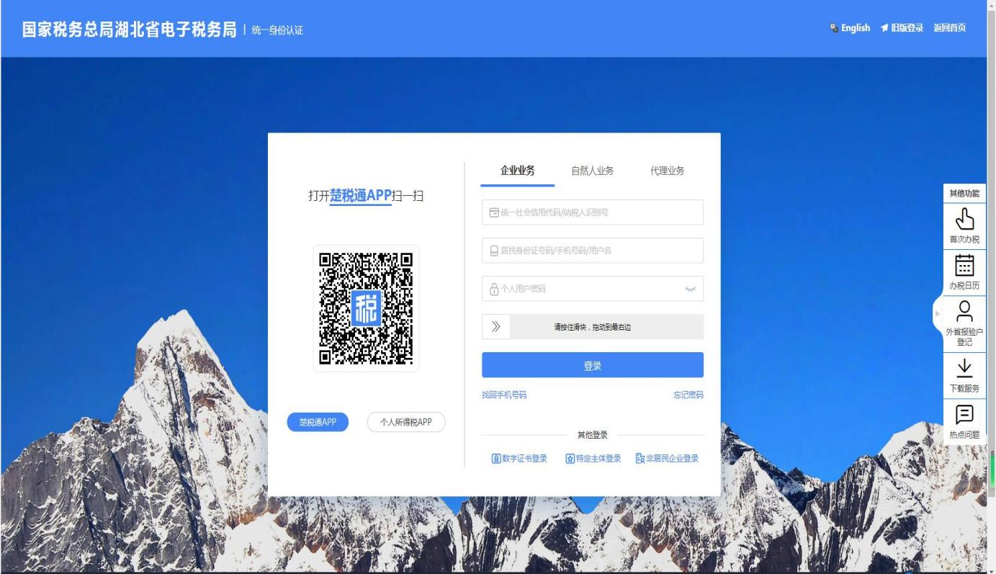

2.登录后，在主页左侧的套餐业务中可以直接选择新办纳税人套餐服务。

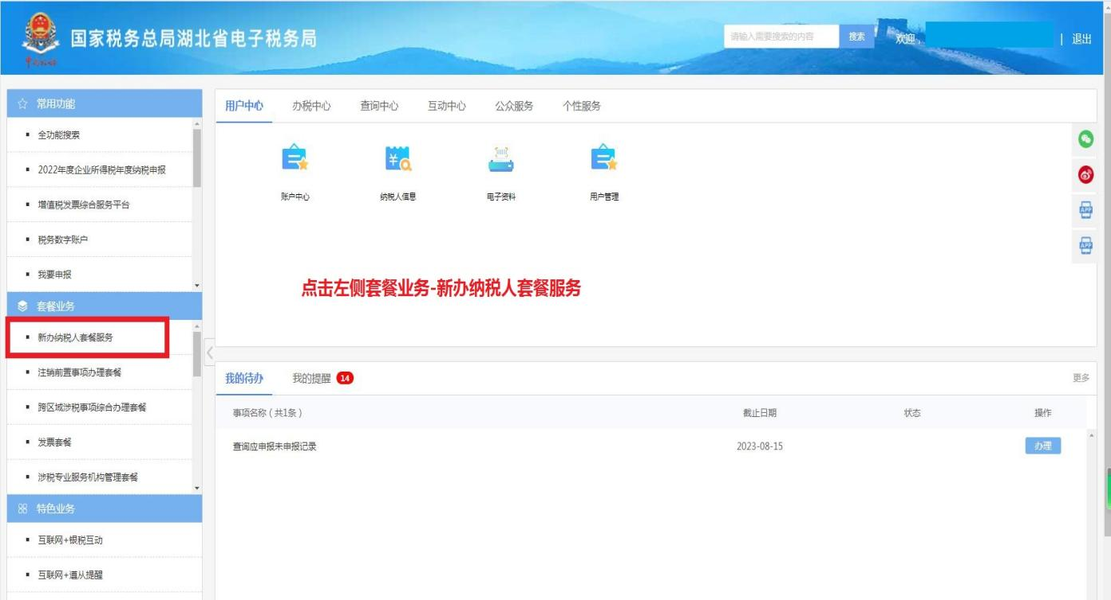

1. 状态监测通过后点击下一步。

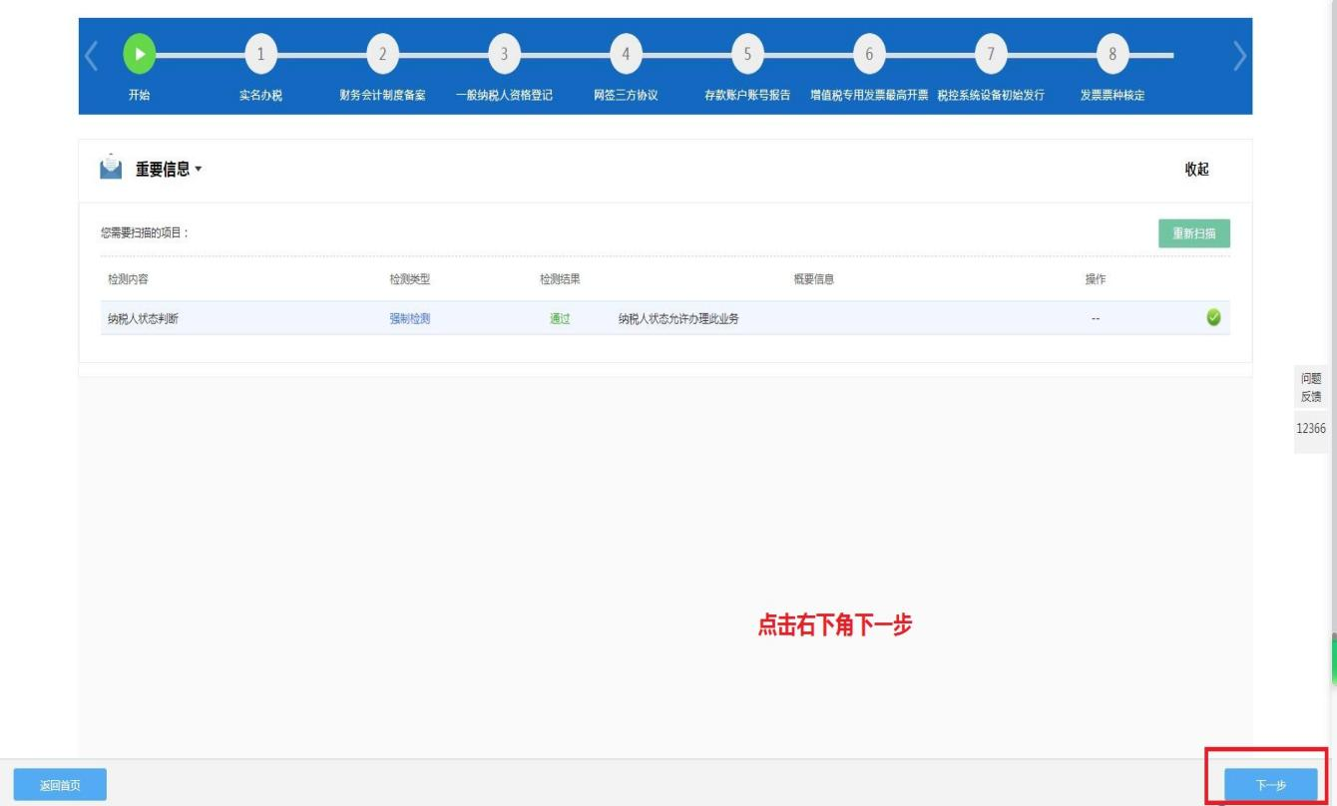

1. 实名办税模块。实名办税可通过此模块的两种方式进行操作，实名后点击下一步。

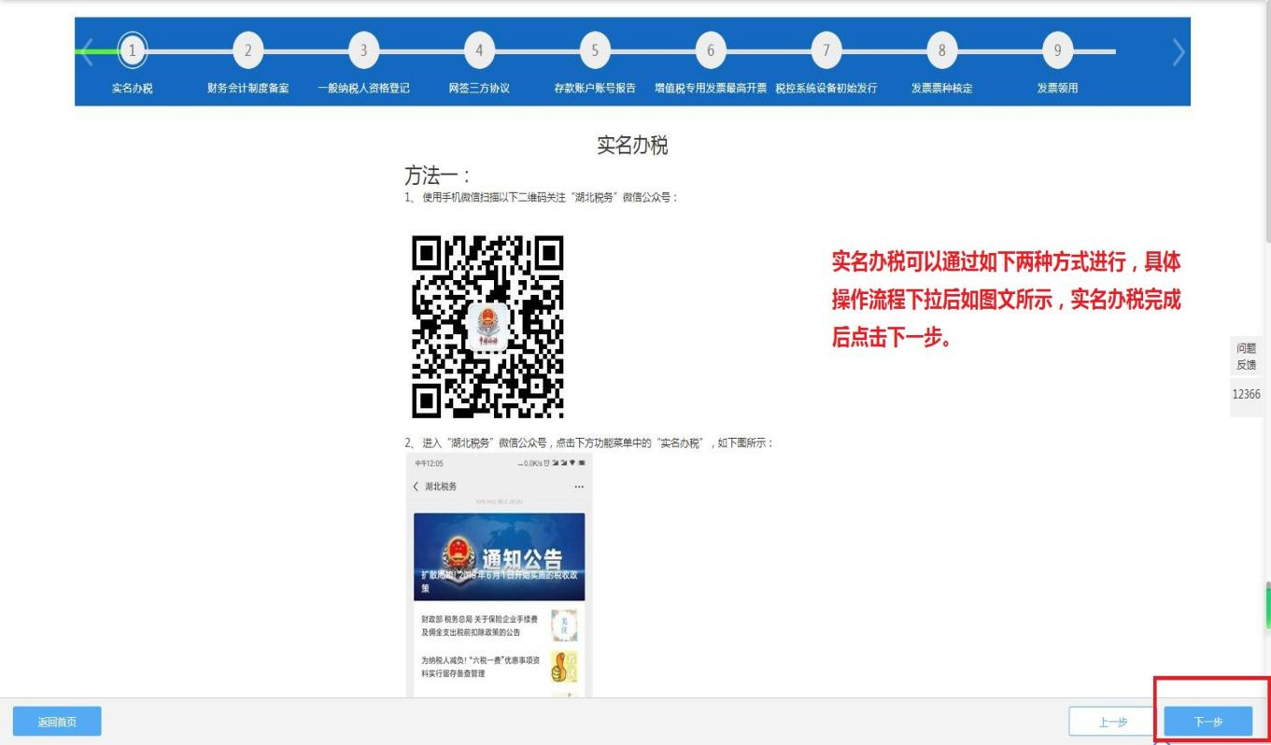

5.根据单位的具体情况，进行财务会计制度备案，红色※为必填项，填写完成后点击下一步。

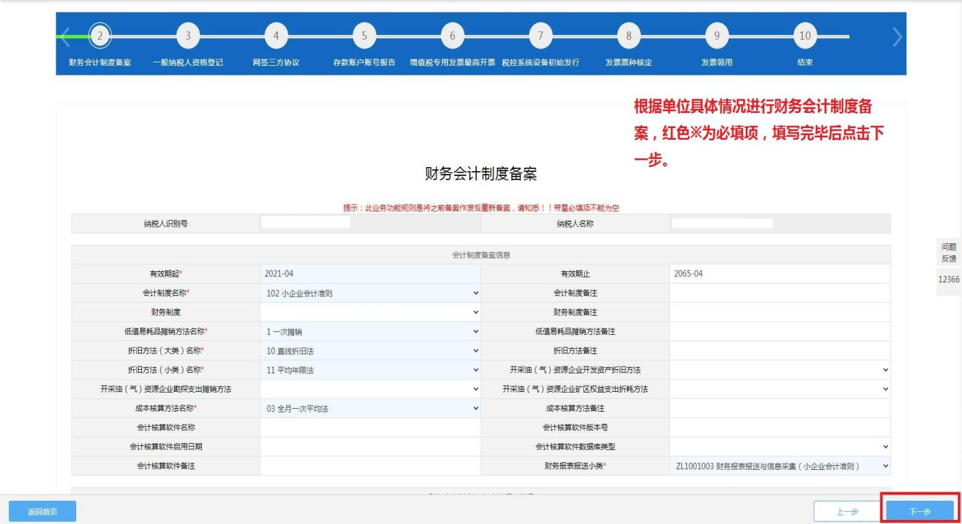

6.点击进入一般纳税人资格登记界面，可以进行一般纳税人资格登记。注意：如果无需进行一般纳税人登记的，跳过此步骤。

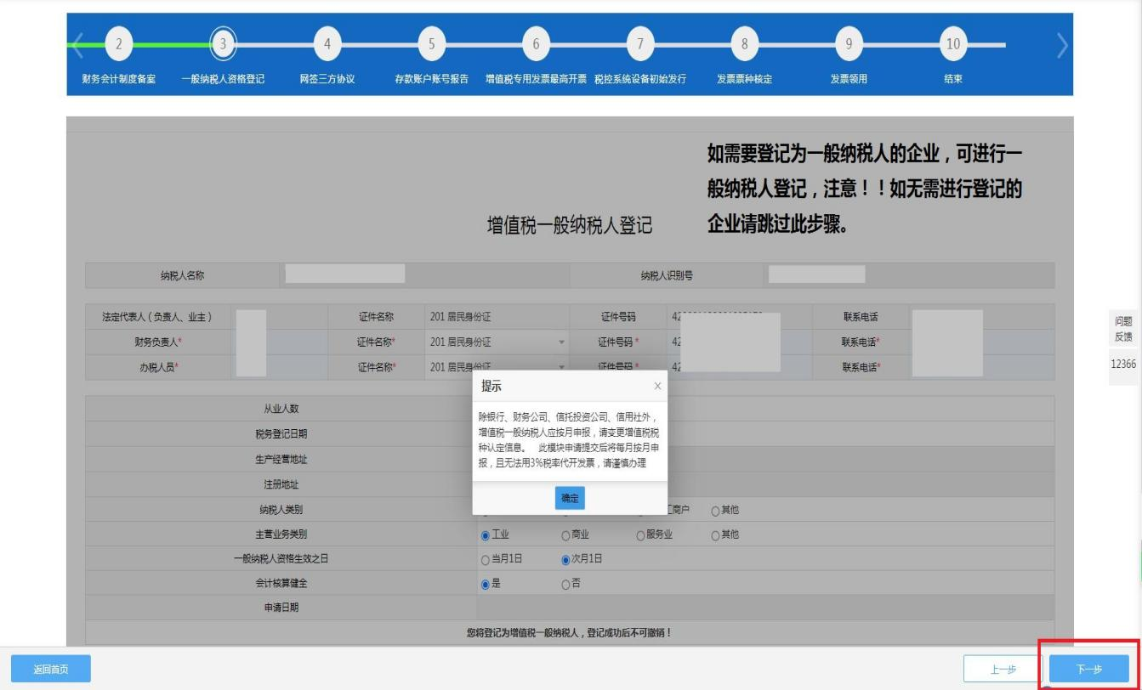

7.三方协议签订需要先做存款账户账号报告，如有需要的单位，可点击新增后进行操作。

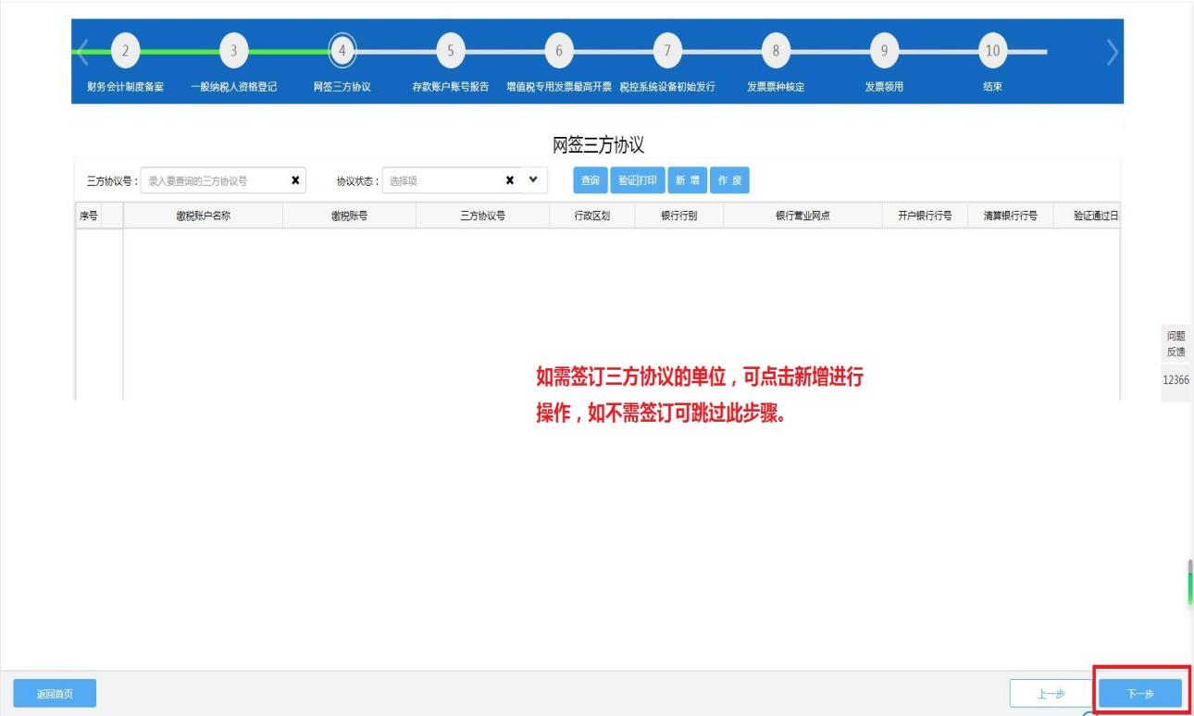

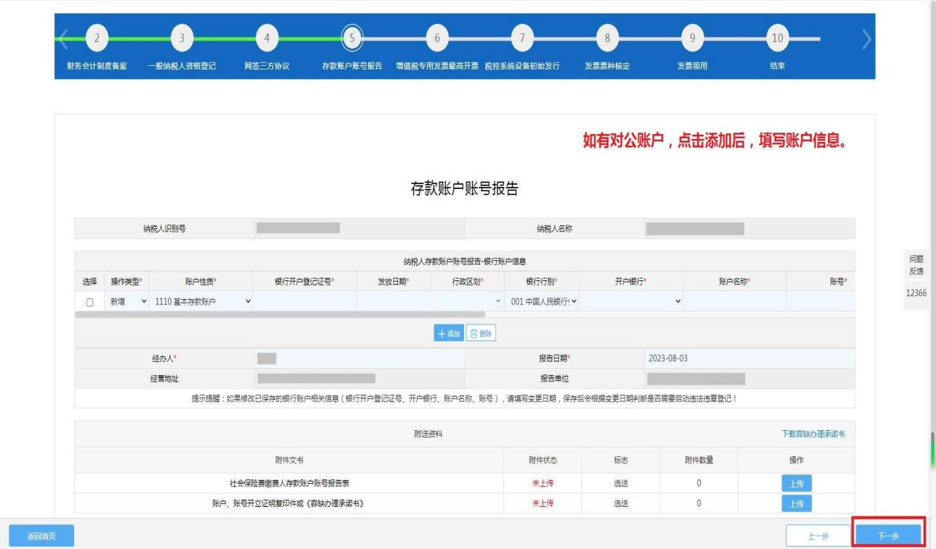

8.若需领取增值税专用发票，需要同时提交专票的票种核定和最高开票限额审批。

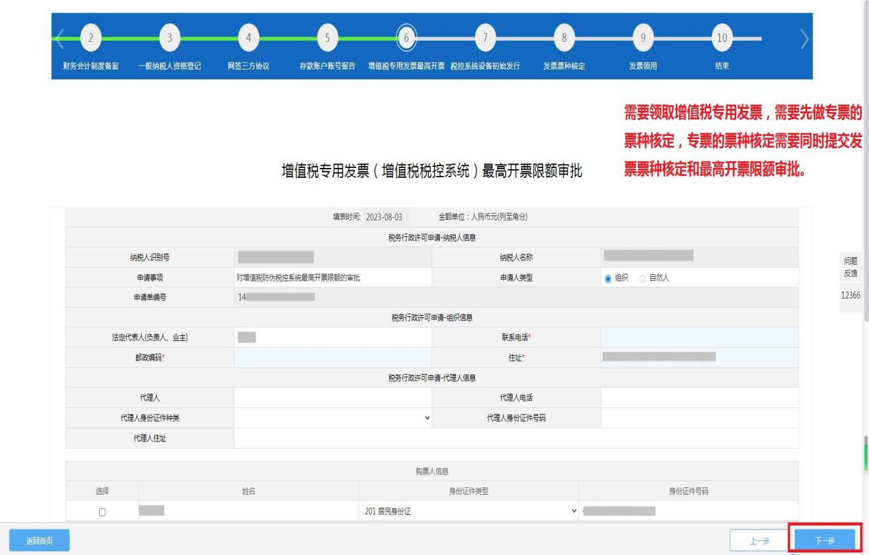

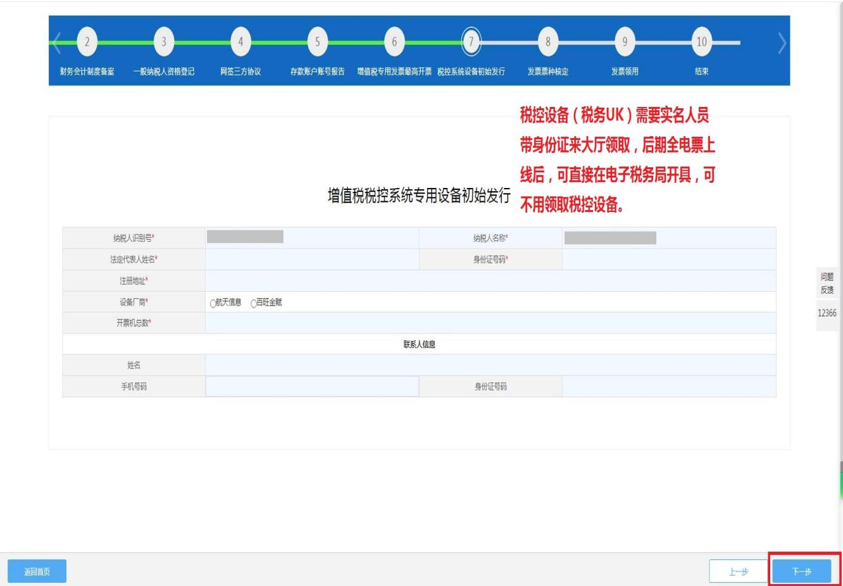

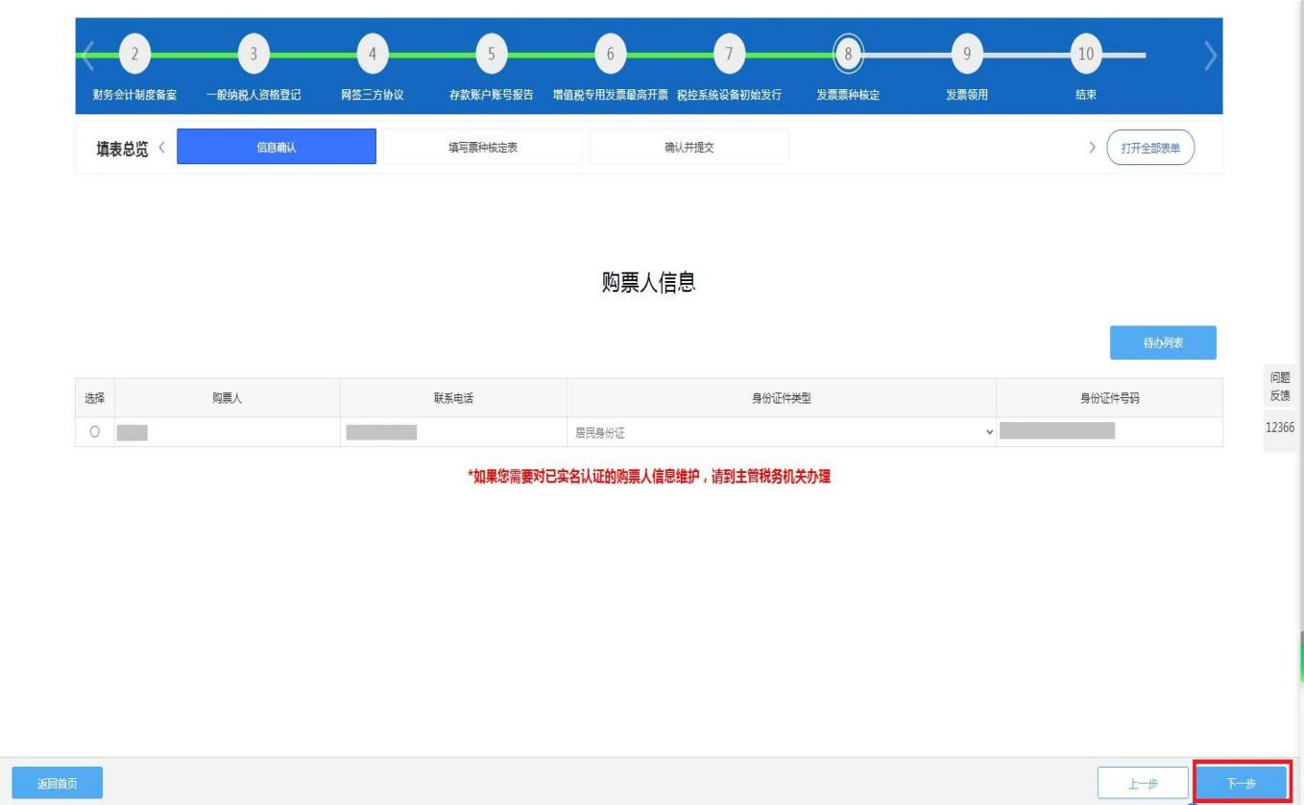

9.发票领用需实名办税人员实名认证后提交，可选择领用方式，提交后等待审核。

